DERECHO LABORAL

PRESENTADO POR:
WILMER HERNÁNDEZ RINCÓN

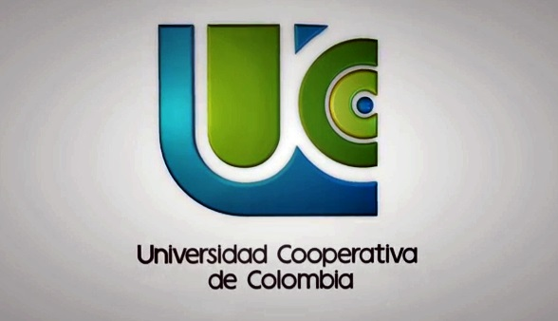

UNIVERSIDAD COOPERATIVA DE COLOMBIA

DERECHO LABORAL
“BLOG”

PRESENTADO POR:
WILMER HERNÁNDEZ RINCÓN
CONTADURÍA PÚBLICA
III SEMESTRE
501

DOCENTE:
HENRY CHINGATE HERNÁNDEZ

FACULTAD DE CIENCIA ECONOMICAS, ADMINISTRATIVAS Y CONTABLES

UNIVERSIDAD COOPERATIVA DE COLOMBIA
VILLAVICENCIO/META
2013

